Українські історичні землі
Значні розміри території України і тривалий історичний розвиток зумовили виникнення етнічних земель і етнографічних районів. За цими землями закріпились історичні назви. Землі мають різні розміри, у багатьох із них одні території включають у себе інші. Причинами формування таких земель стали відмінності:
• природних умов;
• характеру і видів господарської діяльності;
• особливостей побуту і традицій;
• національної самосвідомості;
• політичної орієнтації.
Етнічні землі не мають чітко виражених кордонів, в історії відомі випадки, коли площі етнічних земель могли збільшуватися або скорочуватися. Кордони етнічних земель не збігаються з кордонами сучасних адміністративних одиниць. У дослідників немає єдиної думки з приводу історико-географічного поділу
території України. Розгляньмо великі етнічні землі за класифікацією відомого географа Ф. Д. Заставного.Запоріжжя — територія південної і південно-східної частини України. Ці землі в ХVІ–ХVIIІ ст. належали Запорозькій Січі й охоплювали територію сучасних Дніпропетровської, значну частину Запорізької та Кіровоградської, Черкаської і частково Херсонської, Миколаївської, Донецької та Луганської областей. Причорноморський район у центральній частині називався Новоросією (цей район багато в чому збігається з Таврією). Слобідська Україна (Слобожанщина) займає територію сучасних Харківської, частково Сумської і Луганської областей. З другої половини XVI ст. на цих землях, щоб уникнути національного гніту Речі Посполитої, почали селитися українські селяни і козаки із за-ходу та центральних частин України.Територія сучасних Львівської, Івано-Франківської, Тернопільської областей отримала назву Галичини. У середині XII ст. тут існувало Галицьке, а пізніше Галицько-Волинське князівство зі столицею Галич. Південна частина Івано-Франківської області має назву Покуття (кут Галичини). Назва Волинь пішла від назви стародавнього міста (уперше згадується в 1018 р.) Волинь (Велинь), яке розташоване поблизу Володимир-Волинського. Волинь і Полісся включають північно-західну частину України (сучасні Волинська, Рівненська, Житомирська області й північна частина Тернопільської). Землі західної частини Волині разом із Галичиною до об’єднання українських земель входили до складу Польщі й називалися Західною Україною.На крайньому заході знаходиться Закарпаття (Закарпатська область). У межах Чернівецької області виділяють Північну Буковину (її західну частину), у східній частині знаходиться Бессарабія. До Бессарабії належать південна і західна частини Одеської області. На південний схід від Галичини і Волині простягнулося Поділля, що включає територію Хмельницької і Вінницької областей. Поділля межує з Руссю (Київщина), до якої входять Київська і частково Черкаська області.Після Андрусівського договору 1667 р. Україну було поділено на Правобережну і Лівобережну (інакше — Гетьманщина) частини.
Етнографічні райони склалися в Карпатах. Гуцульщина (Верховина) розташована в крайній південно-східній частині Карпат. Бойківщина знаходиться в середньогірських районах Львівської та Івано-Франківської областей.

1. Історико-географічний огляд адміністративно-територіального поділу України
24 серпня 1991 року Верховна Рада проголосила незалежність України. Наша країна з цього часу стала існувати як самостійна держава.
Формування території України — тривалий, багатовіковий і драматичний процес. Кордони Української держави неодноразово змінювалися, деякі частини країни входили до складу інших держав, тому адміністративний поділ — поняття динамічне, згодом він може зазнавати змін (як у розмірах частин країни, так і в назвах одиниць).
Так, у дореволюційні роки на території тієї частини України, що входила до складу царської Росії, було дев’ять губерній, об’єднаних у три великих регіони: Південно-Західний край (Подільська, Волинська, Київська губернії), Лівобережна Україна (Полтавська, Чернігівська, Харківська губернії) і Новоросія (Єкатеринославська, Таврійська, Херсонська губернії). Губернії у свою чергу поділялися на повіти. А велика частина Східної Галичини, що входила до складу Австро-Угорщини, а потім Польщі, поділялася на воєводства і повіти. Упродовж тривалого часу українські землі входили до складу Радянського Союзу. УРСР була розділена на 25 областей.
Після 1954 р. територія нашої країни незмінна. (За Гельсінкською угодою 1975 р. державні кордони в Європі визнано непорушними.)
Адміністративна область — це частина території України, яка має чітко визначені кордони й систему місцевих органів державної влади та органів місцевого самоврядування. Середня площа області в Україні складає 24 тис. км2. Найбільші за площею — Одеська (33,3 тис. км2).
Більшість областей України мають вихід до державного кордону. Цілком внутрішніми є Хмельницька, Черкаська, Кіровоградська. Полтавська, Дніпропетровська область. П’ять областей мають вихід до Чорного й Азовського морів. Кожна область поділяється на адміністративні райони, усього їх нараховується 490 — у середньому 19 районів на одну область. У всіх областях існують міста обласного значення, більше їх у східних областях. У 1991 р. Верховна Рада України прийняла рішення про відновлення автономії Криму. Автономна Республіка Крим має свою Верховну Раду, Конституцію, прапор; татарське населення має свій владний орган — меджліс. Особливий статус державного підпорядкування мають міста Київ і Севастополь. Столиця — головний адміністративний центр держави, її назва і статус закріплені Конституцією України. Основна функція столиці — керування політичним, соціальним, культурним і економічним життям країни.
Питання до тексту. До складу яких країн входили українські землі? Які адміністративні одиниці були на східних та західних землях України в минулі роки? Яку історично-адміністративну «адресу» має ваш край?

Завдання .
Скласти схему сучасного адміністративно-територіального поділу України.
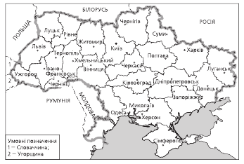
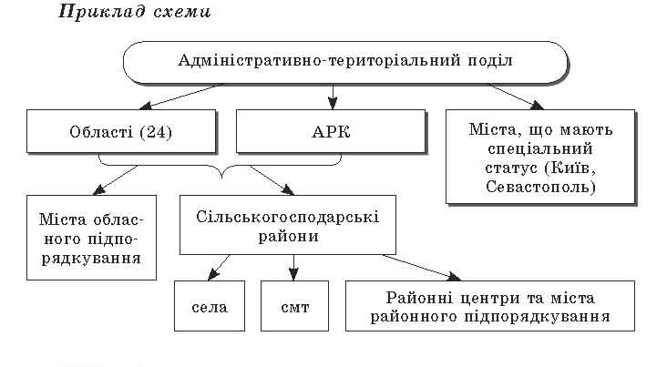
Практична робота 2. Нанесення на контурну карту адміністративних одиниць України
Ментальна карта — це образ певної території, який створюється з пам’яті без урахування масштабу та точних обрисів території. Головна увага повинна бути направлена на повноту зображення (скільки саме адміністративних одиниць буде намальовано) та їх розташування один відносно одного (Житомирська область північніше Київської, Луганська на крайньому сході тощо).
Приклад ментальної карти України
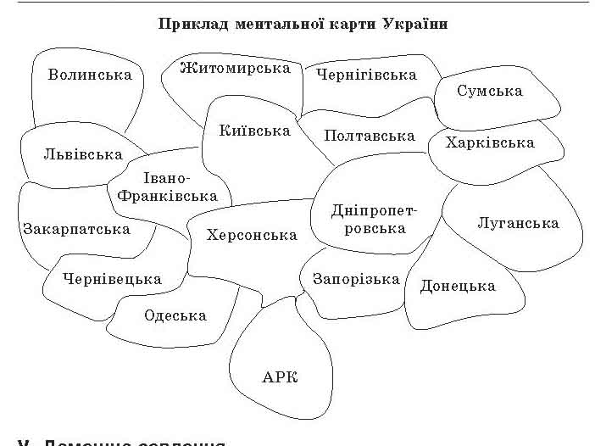

V. Домашнє завдання
Завдання
1. За адміністративною картою визначте, яка область з названих пар знаходиться північніше: Тернопільська чи Донецька, Львівська чи Харківська, Волинська чи Чернігівська.
2. Яка область розташована східніше: Сумська чи Запорізька, Рівненська чи Чернівецька, Полтавська чи Дніпропетровська?
3. Контури яких областей зображено на малюнку? Напишіть їхні назви. Які з цих областей є прикордонними?

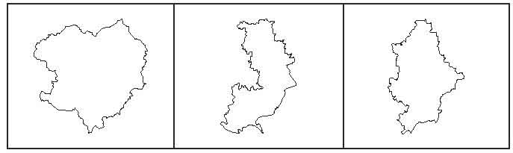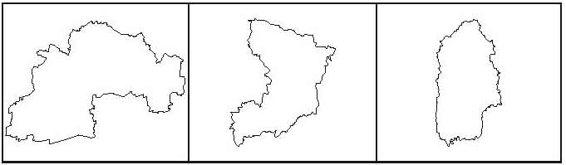
4. Скориставшись картою атласу, скажіть, про які області України йдеться:
а) Із заходу межує з Хмельницькою областю, на півдні має вихід до державного кордону.
б) На півдні омивається Азовським морем, на сході межує з Донецькою областю.
в) Область межує з Росією, а на півдні — з Харківщиною.
г) Область, у якій розташований географічний центр України.
д) Область, що межує з чотирма країнами Європи.

